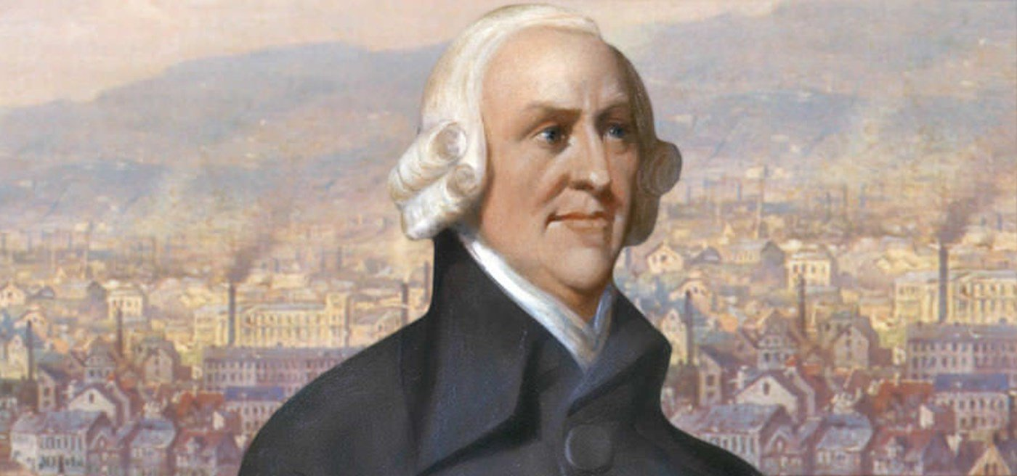
Primaire tekst (5): Adam Smith –Een onderzoek naar de aard en oorzaken van de rijkdom van naties.
(Zie Het goede leven blz. 378-384.)
Eindterm 26:
De kandidaten kunnen de twee redenen weergeven, uitleggen en toepassen waarom
arbeidsdeling volgens Smith een typisch menselijk verschijnsel is.

Daarbij kunnen zij Smith’s opvatting uitleggen dat
samenwerken volgens het principe van welbegrepen eigenbelang
leidt tot vergroting van de welvaart voor alle lagen van de bevolking.

Opgave 1: Arbeidsdeling

In de tekst van Smith wordt geschreven over arbeidsdeling en de voordelen daarvan. De volgende korte vragen kun je beantwoorden na het lezen en helpen je bij het leren/ herhalen en samenvatten.

a Wat is arbeidsdeling?
b Waarom is arbeidsdeling een menselijk verschijnsel? Noem twee redenen.
Eerste reden:
Tweede reden:
c Wat is 'welbegrepen eigenbelang'?
d Wat verstaan de schrijvers van het boek onder welvaart?
e Leg uit waarom welbegrepen eigenbelang leidt tot vergroting van de welvaart?
f Wie krijgen er volgens Smith voordeel van de effecten van de arbeidsdeling?
Citeer de woorden en de bladzijde waar je het antwoord gevonden hebt.

Opgave 2: Over het principe dat aanleiding geeft tot de arbeidsverdeling.

Marchanderen is volgens Smith een noodzakelijke en geleidelijke consequentie van een menselijke neiging. Die neiging heeft niet een menselijk nut als doel.
Onder 'marchanderen' verstaat Smith aan de ene kant handelen en aan de andere kant ruilen.
a Leg uit dat ruilen en handelen niet exact hetzelfde zijn.
b Smith vergelijkt het gedrag van mensen met dat van dieren, bij voorbeeld met dat van hondjes.
Licht toe dat het begrip bezit nodig is om te ruilen of te handelen en dat honden nooit bezit kunnen hebben, volgens de visie van Smith.
c Het leren van bepaald gedrag is in de relatie tussen mensen en honden belangrijk. Smith stelt dat honden door hun gedrag voornamelijk twee dingen gedaan krijgen.
d De vergelijking heeft Smith nodig om duidelijk te maken hoe de relatie van één mens ten opzichte van een grote groep is.
Leg uit dat mensen anders zijn dan de dieren uit de tekst. Verwerk in je antwoord waar dat aan ligt.
Opgave 2: Talent is goud waard.

Lees eerst het volgende citaat door uit de Wikipedia over talent als begaafdheid:

Begaafdheid
Begaafdheid of talent is een bijzonder goed ontwikkelde eigenschap van een bepaald persoon. Het woord wordt gebruikt in verband met vele vermogens. Iemand kan bijvoorbeeld talent hebben voor bepaalde schoolvakken of wetenschappen, werkzaamheden, creatieve uitingen (kunst), sociale interacties et cetera.
Bij begaafdheid spelen de aangeboren eigenschappen een grote rol. Dit in tegenstelling tot vaardigheid, waarbij vooral ervaring en handigheid een rol speelt.
Begaafdheid is gerelateerd aan intelligentie, maar om ze in praktijk te brengen is meer nodig. Begaafdheid moet worden ontwikkeld. Er moeten ook vaardigheden worden aangeleerd. In tegenstelling tot genieën manifesteren getalenteerde mensen zich vaak slechts in één richting of genre.

Voorbeelden
Zo is een begaafd violist niet alleen intelligent genoeg om de noten goed te lezen en te interpreteren, maar moet deze ook nog voldoende doorzettingsvermogen bezitten om viool te leren spelen, en ook voldoende flexibele vingers, een goed gehoor hebben, et cetera. Een begaafd musicus geeft vaak een 'eigen' stijl aan de uitgevoerde muziekwerken. Een getalenteerd (begaafd) kunstschilder wordt beroemd wegens zijn interpretaties van de geschilderde onderwerpen, niet alleen vanwege zijn techniek (vaardigheid). Iets dergelijks geldt ook voor een auteur of schrijver.

a Leg uit wat volgens deze tekst het verschil is tussen begaafdheid en vaardigheid.
b Een musicus moet volgens deze tekst niet alleen maar 'talent' hebben, maar hij moet het ook gebruiken. Noteer welke eigenschappen een goede violist heeft.
c Noteer waarom niet zomaar iedereen dus een goede violist kan zijn.

Het woord talentum staat in het Latijn gelijk aan een gewichtsmaat van circa 26 kg. Een alternatieve vertaling is een geldbedrag van (omgerekend) € 2.300,-.
Het woord is zelfs overgekomen uit het Grieks en duidt op de twee schalen van een weegschaal. Een talent vertegenwoordigt dus een grote waarde aan de ene kant, en dat wat wij een talent noemen, dus een belangrijke bekwame en ontwikkelde eigenschap, ligt in de andere.

d Een talent is dus letterlijk zeer waardevol, maar het is nog niet genoeg om een talent te hebben. Beschrijf kort wat de economische waarde van een talent tegenwoordig is. Verwerk in je antwoord of er verschil is in talent voor kunst of voor iets anders, bij voorbeeld sport of talen.
e Als de maatschappij zijn eigen gangetje gaat (zegt Smith in V.1.177) dan vervult eenieder 'zonder aandacht van de regering' vrijwel alle vaardigheden en deugden die nodig zijn voor de toestand van het land. Zet uiteen of Smith volgens jou gelijk heeft.
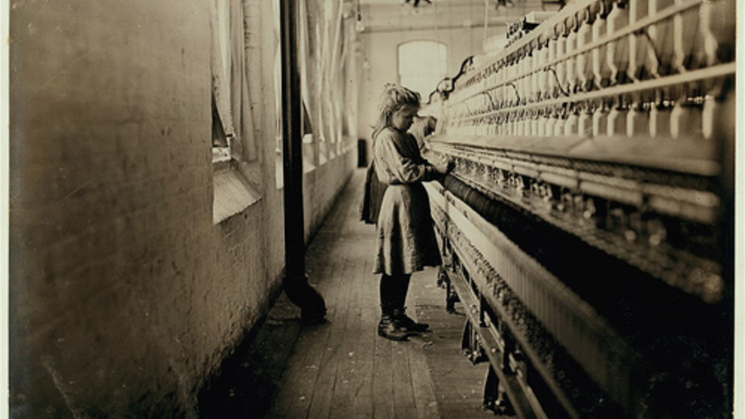
Eindterm 27:

De kandidaten kunnen uitleggen dat
het volgens Smith de taak van de overheid is om
de negatieve gevolgen van de arbeidsdeling te voorkomen.
Daarbij kunnen zij weergeven wat volgens Smith
de negatieve gevolgen van arbeidsdeling zijn
en wat in dit verband de functie van onderwijs is.

Opgave 2: Speldenknopjes

Smith beweert dat het de taak van de overheid is om de negatieve gevolgen van arbeidsverdeling te voorkomen.

a Waarom beweert hij dat?

b Welke negatieve gevolgen ziet Smith aan arbeidsdeling?

c Hoe moet de overheid de negatieve gevolgen van arbeidsdeling voorkomen?

d Wat is volgens Smith de functie van onderwijs bij het voorkomen van
negatieve gevolgen?

